库存导入盘点：导出底表、补录实盘与盘点单审核｜云上订货系统
库存导入盘点先下载指定仓库底表，保留商品规格和单位标识，补入实际数量后上传预览、整批校验，再按原盘点单流程确认。上传成功、生成盘点单和库存已调整是不同结果，需按原号逐项回查。

先明确适用对象和完成结果
在PC管理端“仓库”的“商品库存”列表或“库存盘点”列表，找到“库存盘点”操作进入导入页面。这里先选择盘点仓库、下载商品库存数据，再浏览文件上传；手工“新增盘点单”直接选商品录数量属于另一入口，不能把手工盘点已完成当作文件导入已通过。
由有对应仓库与入口权限的员工准备底表，仓库人员核实实物数量，盘点负责人员核预览差异与原单状态。入口不可见先核岗位权限和当前模块，仓库下拉不可选先核可操作范围，不通过把文件仓库名改为别的仓库绕过归属。一次文件以同一实际盘点仓库为边界，不混合多个仓库的货物。
完成结果要核三层：文件被解析并通过校验，生成名称为“商品库存导入”的原盘点单，原单按企业流程完成并形成对应库存结果。企业可能要求提交、要求审核，也可能省略这些步骤；正式导入可能已经自动完成调库，不能默认导入后都还有一次人工审核拦截。
盘点前安排实物清点的截止时间，记录同仓后续收发。底表系统库存是下载时的参考，上传预览会重新读取系统库存，确认时也会重新核差量。下载文件没有锁库存，盘点期间持续出入库时，应按发生时间解释差异，不把数值变化直接当成文件被改错或系统少记一笔。
本篇普通商品按底表基本单位填写实盘。商品批次已启用且资料要求批次时，批次、仓位和货架还需匹配当前仓库记录；若实际下载模板没有明确批次列，先保留模板和提示交负责人员核对，不把条形码当作批次填进去。普通商品路径能通过不能证明所有批次商品都适用同一文件。
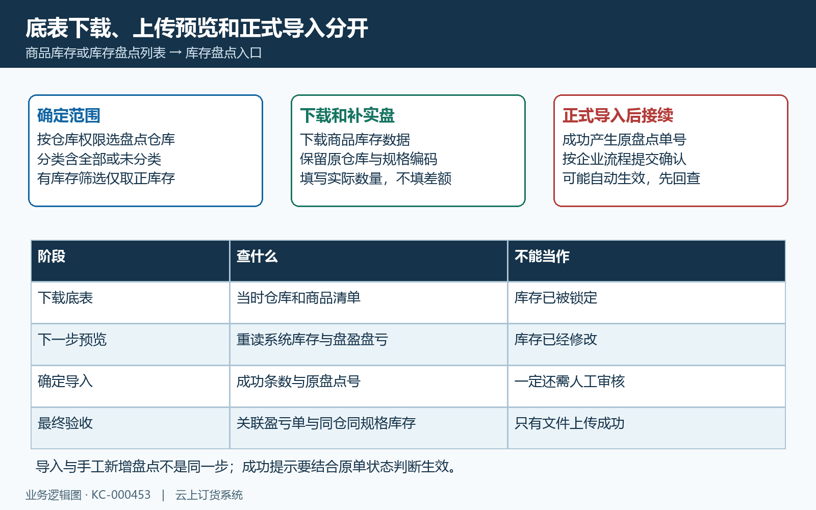
图1：下载底表、补实盘、上传预览和导入后原号接续关系图；流程设置决定后续步骤。

准备资料并检查数据规则
在“选择盘点仓库”选定实际仓库，再选商品分类，可按“全部分类”或“未分类”明确范围，点击“下载商品库存数据”。“仅导出有库存的商品”取正库存商品，不含账面为零或负库存行；现场有实物但账面为零的商品可能因此遗漏，不能以本次下载行数认定已盘全仓。
使用本次下载的.xlsx，保留“商品库存”工作表、首行经办人仓库时间、第二行空行和第三行表头的原结构。首行仓库名称是上传解析的依据，页面先选的仓库不能自动替代文件中缺失的名称。不要删掉开头几行、重命名工作表或用普通商品库存列表导出文件冒充此处的盘点模板。
普通底表依次含商品名称、商品编号、规格、规格编号、条形码、商品分类、单位、系统库存、盘点数量、备注、仓位、货架。名称和商品编号与规格编号相互对应，单位使用原基本单位；相似名称靠规格编号定位，不能只改名称就把旧行变成新品，也不能把公斤数换成箱数而保留公斤单位。
在“盘点数量”填实际总数量，允许核清后的零，不允许空白或负数。账面十七公斤、实物十六公斤应填十六，不填负一；负一是后续差量。尚未清点的商品不能猜零，待补齐再导入。数量按企业当前精度显示和处理，上传预览后的值要再核，不能假定任意多位小数都会完整保留。
备注记录现场差异依据，仓位和货架按实际位置维护；普通商品这两项非空时需为一至九万九千九百九十九的整数。单次最多一千条数据，超过需分清不重叠的范围再处理。普通同规格编号不要重复行，不把重复清点的两行数量相加后当作两种商品，先查原清点记录去重。
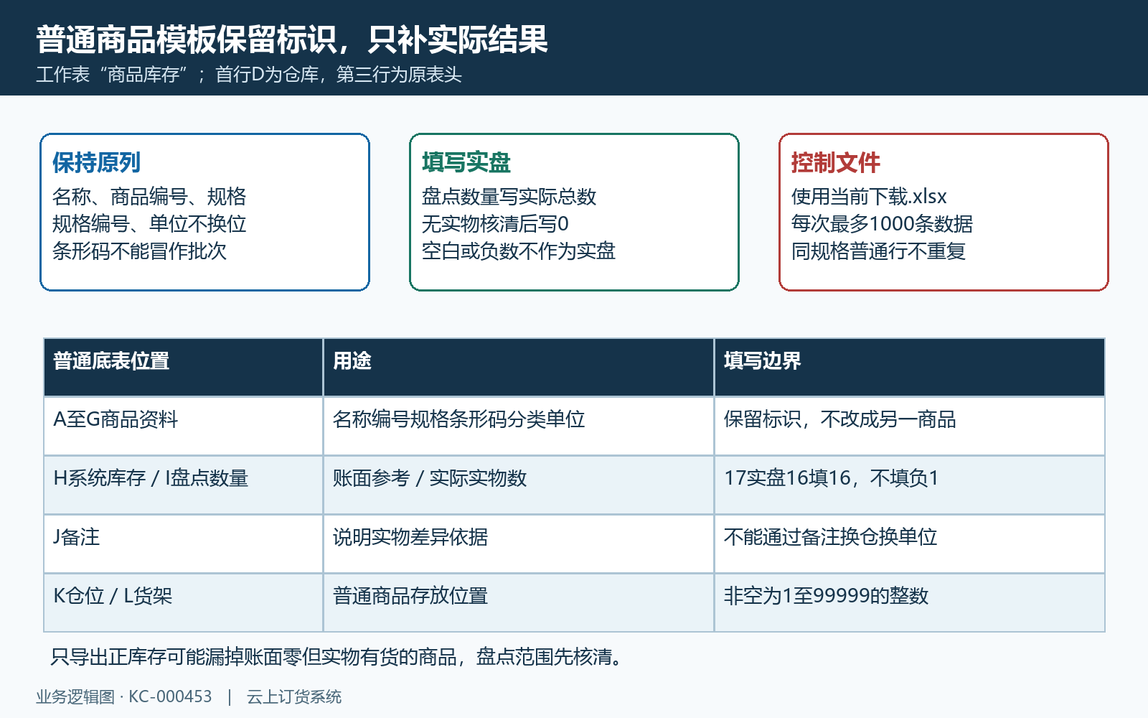
图2：普通商品当前底表A至L字段用途图，17与16为实盘总数和差量核对示例。

按业务顺序完成操作
点击“浏览”选择填写完成的文件，再点“下一步”进入“预览导入数据”。预览显示文件的盘点仓库，以及当前经办人和盘点时间；系统库存重新读取，盘盈盘亏按实盘减当前库存计算。不能修改文件里系统库存数字来强定结果，也不把下载时经办人和时间当成最终导入操作人。
页面仅展示前一百条预览，文件可以有更多行。对照完整文件逐项核商品规格、基本单位、实盘数量、仓位货架和备注，尤其核零数量与大额盘盈盘亏。预览横线或异常提示说明该行未形成可用差量，不能只看前几行正常便判断整份文件全部通过；后面未展示的行也需事先核清。
预览存在异常时，“确定导入”可能弹出“检测到上传的数据异常，是否继续导入”。继续不是跳过错误行的承诺，正式校验只要有一项错误就整批返回失败、成功数为零，不生成本次盘点单。先取消并修正原文件，再“上一步”重新上传与预览，不要为省事确认异常后忽略失败结果。
正式导入失败时，核总数与错误数，点击“下载导入失败数据”看具体原因。失败文件用于定位修正，保留原规格与仓库结构，按行改资料不一致、空负数量、重复规格或位置不合法的问题；修正后重新经过下一步，不把旧预览继续当作新文件的验证。系统只提示异常而没有行文件时，保留原提示与时间交接。
正式成功后记原盘点号并点“查看盘点单”，核仓库、商品清单与已填数量。待提交时按原单提交，待盘点或盘点中时由有确认权限的人员核摘要再“盘点确认”；已完成时直接查结果。先看状态再接续，不做少量正式导入后再次上传包含相同行的完整文件，以免自动生效或重复生成原单。
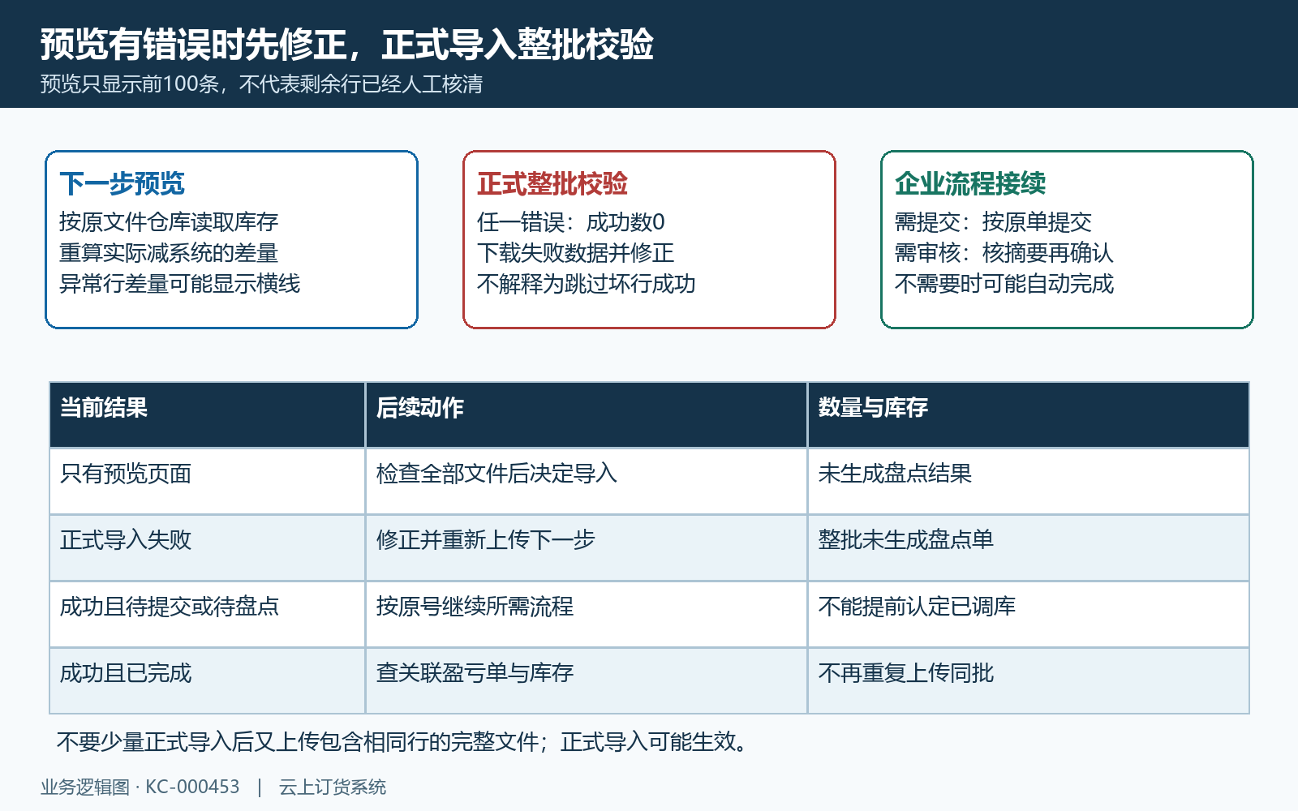
图3：预览与正式整批校验、待提交审核和自动生效的分支图，不能反复导入相同行试验。

核对生效范围和后续结果
在原盘点单逐行核系统库存、盘点数量、盘盈盘亏与盘点状态。填好数量的清单进入盘点中不等于已经调整库存；确认摘要要核本次项数、调整方向和单位，实际十六减账面十七为负一，正差是盘盈、负差是盘亏。差量不为零时继续查关联盈亏单，不能仅靠成功条数确认库存闭环。
历史手工交接盘点的摘要可以示范如何看账面、录入与调整三种数量，但不证明本次文件已导入。当前导入单要从自己记下的原盘点号打开，核相同仓库和规格。摘要与文件预期不同时先查预览及确认期间的收发与库存变化，不能为凑负一直接再导入一次或手工补一张出库。
盘亏形成关联出库，盘盈形成关联入库，按原盘点号查看具体单号、调整数量、状态与时间，再回同仓同规格商品库存查结果。关联单调整数量常按绝对数量展示，需结合入库或出库方向理解，不能看到出库数量一便当作盘盈一。差量为零的清单不要求虚构一张入出库单。
到“盘点情况”核已盘点、盘点中、未盘点与关联记录，部分项尚未确认时按原清单继续，不用“强制完成”代替尚未清点的实物核对。盈亏金额与数量分别查，金额不是客户收付款，也不作为损失责任自动结清。责任说明保留在备注和交接记录中，不让库存已平账掩盖丢货原因。
普通商品有仓位货架变化时，还要回商品库存查存放位置；启用批次的商品则另外核同批次与实际货位数量，不能只看规格总量。盘点确认期间另有销售出库或采购入库，按各自单号分清调整，不把当前总库存与下载底表机械相减。原文件、原盘点号与关联盈亏记录一致才可交接结束。
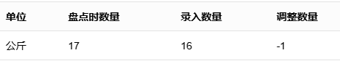
图4：历史PC手工交接盘点确认摘要：账面17公斤、实际16公斤、调整负1；不是.xlsx导入成功证明。

出现异常时逐层排查
提示请选择正确文件或没有填写盘点仓库，先查.xlsx格式、商品库存工作表和首行仓库，不删表头再试。提示分类无对应商品，核仓库分类范围和有库存筛选，不立即判断商品被删除。导出范围与实际全仓不同，应重新明确覆盖清单，不能只将文件标题改成“全仓盘点”。
提示商品不存在或名称编号规格单位不符，按规格编号核当前资料和本次原底表。旧模板可能对应改名前商品，先重下数据再保留真实实盘结果，不改规格编号猜商品。数量格式错误时去掉单位文字、公式错误和负数；零必须代表已核实无实物，空白代表未填写，两者不能互相替换。
同规格重复普通行先对照清点来源去重；批次仓位货架错误先核当前企业仓库的实际组合。普通导出条形码列与批次校验要求不同，出现批次必填或匹配错误时，保留模板、规格和提示交负责人员处理。不要关闭批次管理绕过校验，也不自行插列或把别仓批次记录改名来通过本次导入。
请求超时、页面返回上一步或盘点确认提示状态已变时，先在盘点列表按时间、仓库与“商品库存导入”查原单，核已有数量、状态和关联盈亏记录。确认没有生成或没有执行本次结果后才决定重新上传；找不到原号则保留时间和文件交接。不能把没有看到成功提示解释为一定没有调库。
交接记录包含盘点仓库、商品与规格编号、基本单位、实际数量、清点截止时间、原文件、错误提示和原盘点号。待提交、待确认、已完成分别说明下一责任人，已完成保留关联盈亏记录与库存核对依据。文件校验、盘点流程、实物差异和最终库存各自核清，避免反复导入代替查原结果。
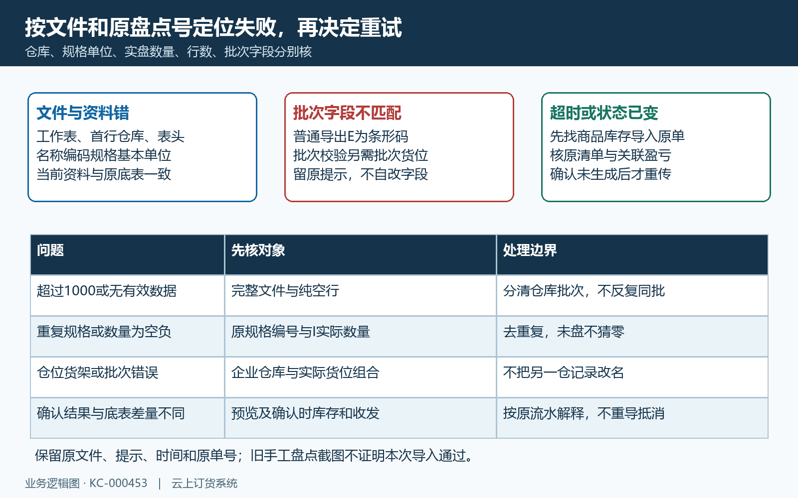
图5：工作表仓库、资料数量、批次字段与超时原单回查分流图，先查已有结果再接续。

下一步学习
本篇完成后可继续学习库存盘点：安排任务、录入结果与盘盈盘亏处理｜云上订货系统、异常盘点处理：核对批次关联、实际数量与库存差异｜云上订货系统。

